附件2

朝阳崔各庄北京豫上宪成建筑工程有限公司“10·14”一般高处坠落事故调查报告

2025年10月14日1时30分许，朝阳区崔各庄地区赛特奥莱商场1-062号兰蔻品牌专卖店内发生一起高处坠落事故，造成1人死亡。
接事故报告后，区应急局、公安朝阳分局、区商务局、崔各庄地区办事处等有关部门领导立即赶赴现场，组织指导善后工作。依据《中华人民共和国安全生产法》《生产安全事故报告和调查处理条例》和朝阳区政府的授权，朝阳区政府授权成立由区应急局、公安朝阳分局、区总工会、区司法局、区人力社保局、区商务局、崔各庄地区办事处组成的事故调查组，同时邀请区纪委区监委参与本次事故调查。
事故调查组按照“科学严谨、依法依规、实事求是、注重实效”和“四不放过”的原则，通过现场勘验、调阅资料、调查询问，查明了事故发生的经过和原因，提出了事故防范和整改措施。
经调查认定，朝阳崔各庄北京豫上宪成建筑工程有限公司“10·14”一般高处坠落事故是一起因施工人员违章作业，事发单位安全管理不力造成的生产安全责任事故。
- 事故基本情况
（一）事发单位基本情况
北京豫上宪成建筑工程有限公司（以下简称“豫上宪成公司”），法定代表人胡某成，统一社会信用代码：91110108MAE56TT110，公司类型为有限责任公司（自然人独资）。注册地址为北京市通州区漷县镇漷兴北大街86号-3383室（集群注册）。经营范围：建设工程施工、建设工程设计、建筑劳务分包、建筑物拆除作业等。
（二）事故相关单位基本情况
1.北京赛特奥特莱斯商贸有限公司（以下简称奥莱公司），法定代表人曹某君，统一社会信用代码：911101056843509324，公司类型为有限责任公司（台港澳法人独资）。注册地址为北京市朝阳区崔各庄乡香江北路28号。经营范围：日用百货销售、服装服饰零售、餐饮管理等。
2.上海环洋经典展柜制造有限公司（以下简称上海环洋公司），法定代表人杨某伟，统一社会信用代码：91310114687365101D，公司类型为有限责任公司（外商投资企业法人独资）。注册地址为上海市金山区朱泾镇鸿电路77号1幢、2幢、3幢。经营范围：建设工程施工、建设工程设计、住宅室内装饰装修等。
3.北京环洋经典科技有限公司（以下简称北京环洋公司），法定代表人杨某伟，统一社会信用代码：91110115MA01E0AR9U，公司类型为有限责任公司（法人独资）。注册地址为北京市大兴区中关村科技园区生物医药产业基地天荣街22号2号楼3层3303室。经营范围：住宅室内装饰装修、工程技术服务、建设工程施工等。
- 事发项目基本情况
事发项目为北京赛特奥特莱斯兰蔻店铺拆除撤柜项目，主要内容是对兰蔻店铺内的天花吊顶、照明灯具电气管线设备、轻钢龙骨隔断墙、广告灯箱、立面橱窗、活动展柜等物品进行拆除搬运。2025年9月26日，上海环洋公司作为项目发包方与承包方豫上宪成公司签订了《项目承包合同》，规定工期为2025年10月9日至10月13日，合同总金额62809元。后因合同主体信息存在错误，上海环洋公司、北京环洋公司、豫上宪成公司三方于9月29日签订《合同主体变更协议》，将《项目承包合同》中的项目发包方由上海环洋公司变更为北京环洋公司。
豫上宪成公司总经理胡某成在承接事发项目后，以每平米80元的价格联系好友周某一同完成拆除作业。双方未签订书面合同，口头约定拆除的各类物品由周某负责处理。随后周某以每日400元的工资雇佣牛某国、侯某喜二人协助配合。
经查，周某本人持有北京市应急管理局颁发的熔化焊接与热切割作业及低压电工作业类特种作业操作证。为避免影响商场正常营业，赛特奥莱商场管理方奥莱公司规定事发项目施工时间为每日22时至次日7时。截至10月13日晚，事发拆除项目已基本完成，仅剩收尾工作。

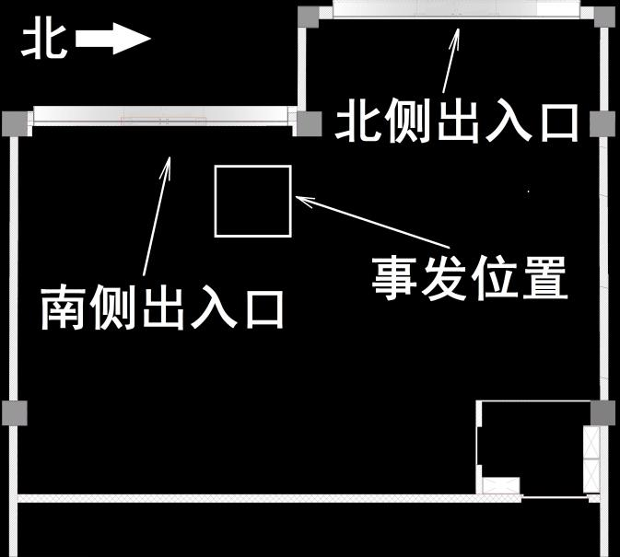
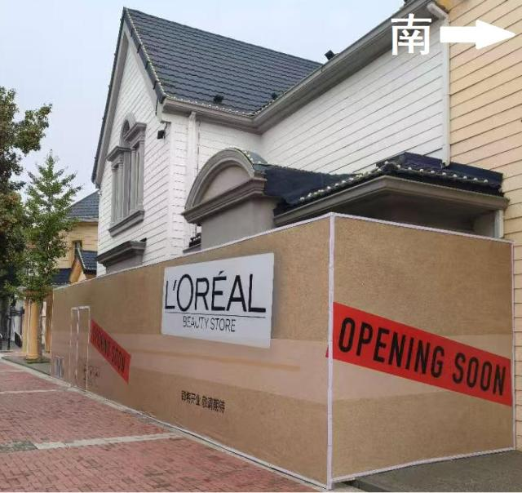

图1 赛特奥莱商场1-062号 图2 事发店铺平面图
兰蔻品牌专卖店外景
- 事故发生经过及应急处置情况
- 事故发生经过
2025年10月13日22时许，豫上宪成公司胡某成带领周某、牛某国、侯某喜3人进入赛特奥莱商场1-062号兰蔻品牌专卖店内，准备进行拆除作业。周某负责搭建双层门式脚手架并具体实施拆除作业，牛某国、侯某喜负责配合搬运，胡某成负责现场安全管理。
23时30分许，胡某成离开施工现场回到车中休息。
14日1时30分许，周某站立于双层门式脚手架顶部进行拆除作业时失足坠落地面，坠落高度约4米。
（二）应急救援情况
事故发生后，牛某国立即电话联系胡宪成，告知其事故情况，胡某成随即拨打了“120”急救电话。
14日1时40分许，“120”急救车赶到事发现场，将周某送往首都医科大学附属北京地坛医院进行抢救。
22时许，周某经抢救无效死亡。
（三）事故现场情况
事故现场位于赛特奥莱商场1-062号兰蔻品牌专卖店内。该店铺面积约140平米，分为南侧平顶和北侧尖顶两部分，西侧各有一个出入口通往室外，两部分层高分别为6.5米和9.4米。店铺顶部距地约3.5米为网格状角钢龙骨，其整体固定于建筑天花板及侧壁上，用于安装吊顶、照明设备等。
事故发生后，因周某倒卧位置及门式脚手架位于店铺南侧出入口处，为方便“120”医护人员及相关设备进出，牛某国、侯某喜二人将脚手架的第二层拆卸并靠墙放置，同时将脚手架底层向北移动约2米。
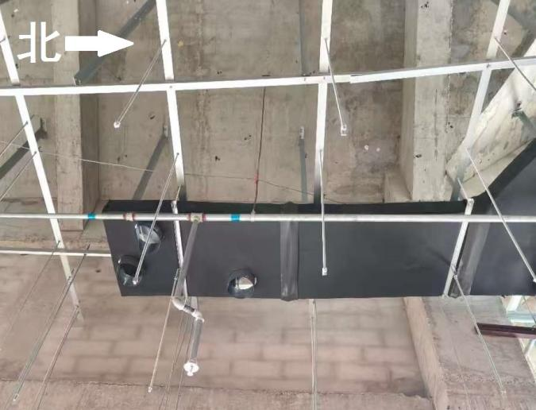
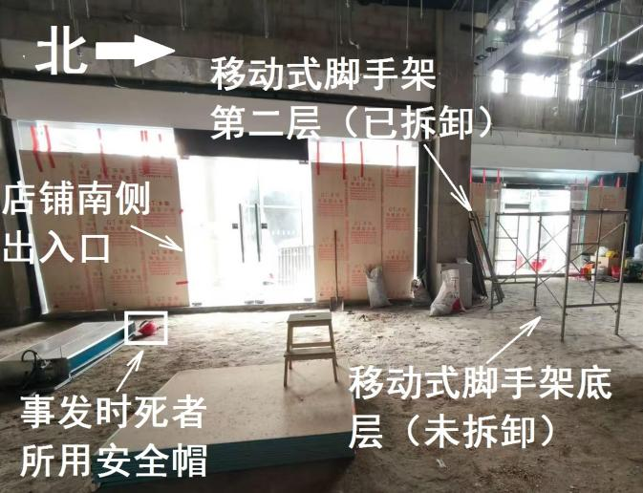

图3 事发现场整体情况 图4 事发时死者作业位置
（四）人员伤亡情况
事故造成1人死亡。死者为周某，男，47岁，四川人，北京赛特奥特莱斯兰蔻店铺拆除撤柜项目施工人员。经北京盛唐司法鉴定所鉴定：周某符合颅脑损伤死亡（京盛唐司鉴所〔2025〕病鉴字第645号）。
事故直接经济损失约200万元，其中包含赔偿死者家属140万元。
- 事故应急处置情况及评估情况
事故发生后，豫上宪成公司现场管理人员立即拨打了“120”急救电话并迅速暂停施工，奥莱公司对事故现场进行封锁保护，并向区政府相关单位报告了事故情况。区政府相关部门在应急救援过程中，应急值守到位，应急响应迅速，信息报送渠道通畅，信息流转及时有效，现场救援处置措施得当，救援力量配备充分，善后工作及时有效，对事故信息和舆情进行了有效的管理。
四、事故原因分析
综合相关调查结论，认定本起事故直接原因是：周某在双层门式脚手架顶部进行拆除作业过程中失足坠地死亡。
（一）其他可能因素排除
公安机关结合现场勘查和技术鉴定等情况，排除人为故意刑事案件嫌疑。
（二）直接原因分析
周某在无登高架设作业资格、无高处安装、维护、拆除作业资格[]、未佩戴安全带[]的情况下，违规搭建、使用双层门式脚手架进行高处拆除作业。在作业期间失足从脚手架顶部坠地，导致颅脑损伤死亡。
（三）间接原因分析
1.安全生产规章制度缺失
豫上宪成公司未建立安全生产责任制及其他各项安全生产规章制度，未构建安全风险分级管控和隐患排查治理双重预防机制[]；未严格审查周某的登高架设及高处安装、维护、拆除作业资格[]。
2.施工现场安全管理不力
豫上宪成公司对事发项目安全管理不到位，未督促高处作业人员严格按照相关法律法规要求正确使用安全防护用具[]；在发现周某未佩戴安全带违规进行高处作业后，未采取技术、管理措施，及时消除事故隐患[]。
3.安全教育培训不到位
豫上宪成公司对事发项目相关作业人员的安全教育培训不到位[]，致使周某安全意识淡薄，在未佩戴安全带的情况下违规进行高处作业。
五、对有关责任人员和责任单位的处理建议
根据《中华人民共和国安全生产法》等有关法律、法规的规定，调查组依据事故调查核实情况和事故原因分析，认定下列人员及单位应承担相应责任，并提出如下处理建议：
（一）因在事故中死亡免予追究责任人员
周某，男，群众，四川人，北京赛特奥特莱斯兰蔻店铺拆除撤柜项目施工人员，在无登高架设及高处安装、维护、拆除作业资格、未佩戴安全带的情况下，违规搭建、使用双层门式脚手架进行高处拆除作业，对事故的发生负有直接责任。鉴于周某已经死亡，故不再追究其责任。
（二）对事故有关责任人员和责任单位的行政处罚建议
1.胡某成，男，群众，豫上宪成公司法定代表人、总经理，负责公司全面工作。未组织制定并实施本单位安全生产规章制度、操作规程、安全生产教育及培训计划，未组织建立并落实安全风险分级管控和隐患排查治理双重预防工作机制，安全生产管理职责履行不到位，未及时消除周某在无登高架设及高处安装、维护、拆除作业资格、未佩戴安全带情况下违规搭建、使用双层门式脚手架进行高处拆除作业的生产安全事故隐患。其行为违反了《中华人民共和国安全生产法》第二十一条第（二）项、第（三）项、第（五）项的规定，对事故发生负有管理责任。依据《中华人民共和国安全生产法》第九十五条第（一）项的规定，建议由朝阳区应急管理局给予胡某成处上一年年收入百分之四十罚款的行政处罚。
2.豫上宪成公司。未严格审核周某的登高架设作业及高处安装、维护、拆除作业资格；对相关作业人员安全教育培训不到位；未采取技术、管理措施，及时消除周某在无登高架设及高处安装、维护、拆除作业资格、未佩戴安全带情况下违规搭建、使用双层门式脚手架进行高处拆除作业的生产安全事故隐患。其行为违反了《中华人民共和国安全生产法》第三十条、第二十八条第一款、第四十一条第二款的规定，对事故发生负有主要管理责任。依据《中华人民共和国安全生产法》第一百一十四条第一款第（一）项的规定，建议由朝阳区应急管理局给予豫上宪成公司罚款的行政处罚。
六、事故整改和防范措施
（一）建立健全企业安全生产规章制度
豫上宪成公司要坚持“管生产经营必须管安全”的原则，针对自身行业特点，建立健全企业内部各项安全生产规章制度和操作规程，组织建立安全分级管控和隐患排查治理双重预防工作机制及安全教育培训制度；要严格审核涉及特种作业人员的相关作业资格，从源头上杜绝无证作业的生产安全施工隐患。
（二）做好施工现场与作业人员安全管理
豫上宪成公司要按照相关法律法规要求，加强施工现场与作业人员的安全管理，提高安全检查、隐患整改及安全管理意识，加大施工现场安全排查力度，对发现的安全隐患坚持“早发现、早汇报、早整改”，做到“四个及时”。
（三）重视相关从业人员安全教育培训
豫上宪成公司要高度重视安全教育培训工作，确保相关从业人员具备必要的安全知识和操作技能，提高自主安全风险防控意识；同时督促作业人员严格按照相关法律法规及企业安全生产管理制度、安全操作规程要求进行施工作业，正确佩戴和使用安全防护用品，有效降低事故风险。
- 督促相关单位切实履行企业主体责任
北京环洋公司、奥莱公司要深刻吸取事故教训，将本次事故作为典型案例对相关承包、承租单位进行宣传教育；同时在日常安全生产管理工作中要继续向前一步，督促相关承包、承租单位切实履行企业安全生产主体责任，严防生产安全事故发生。

朝阳区应急管理局 2026年1月14日印发

[]《中华人民共和国安全生产法》第三十条：生产经营单位的特种作业人员必须按照国家有关规定经专门的安全作业培训，取得相应资格，方可上岗作业。
[]《中华人民共和国安全生产法》第五十七条：从业人员在作业过程中，应当严格落实岗位安全责任，遵守本单位的安全生产规章制度和操作规程，服从管理，正确佩戴和使用劳动防护用品。
[]《中华人民共和国安全生产法》第四条第一款：生产经营单位必须遵守本法和其他有关安全生产的法律、法规，加强安全生产管理，建立健全全员安全生产责任制和安全生产规章制度，构建安全风险分级管控和隐患排查治理双重预防机制，健全风险防范化解机制，提高安全生产水平，确保安全生产。
[]《中华人民共和国安全生产法》第三十条：生产经营单位的特种作业人员必须按照国家有关规定经专门的安全作业培训，取得相应资格，方可上岗作业。
[]《建设工程安全生产管理条例》第三十三条：作业人员应当遵守安全施工的强制性标准、规章制度和 操作规程，正确使用安全防护用具、机械设备等。
[]《中华人民共和国安全生产法》第四十一条第二款：生产经营单位应当建立健全并落实生产安全事故隐患排查治理制度，采取技术、管理措施，及时发现并消除事故隐患。
[]《中华人民共和国安全生产法》第二十八条第一款：生产经营单位必须对所有从业人员（含被派遣劳动者、实习学生）开展安全生产教育和培训，保证其掌握岗位安全知识、操作规程、应急措施，知悉权利义务；未经培训合格不得上岗，且需建立培训档案，如实记录培训时间、内容、考核结果等信息。

